МИНОБРНАУКИ РОССИИ
Санкт-Петербургский государственный
электротехнический университет
«ЛЭТИ» им. В.И. Ульянова (Ленина)
Кафедра САПР

отчет
по практической работе №1
по дисциплине «Объектно-ориентированное программирование»
Тема: «Шаблон проектирования «интерфейс»»

Студент гр. 2309 |  | Савин П.А.

Преподаватель: |  | Васильев А.А.

Санкт-Петербург
2023

1. Цель работы
Изучение шаблона проектирования «интерфейс».

2. Анализ задачи
Необходимо:
- Реализовать модель классификации уток — составить базовый класс утки и интерфейсы для действий в различных ситуациях;
- Реализовать интерфейсы и составить классы для конкретных видов уток, наследующие базовый класс и использующие конкретные реализации описанных интерфейсов.

3. Ход выполнения работы
В ходе выполнения работы была написана программа, выводящая на экран информацию о виде утки и ее особенностях.

3.1. Пошаговое описание алгоритма
При инициализации экземпляра класса конкретного вида утки на экран пользователя выводится название вида, далее вызываются методы совершения различных действий (издать голос, взлететь, поплавать), выводящие на экран, как утка производит это действие (крякает, пищит или молчит, летает или не летает, плывет или гребет).

3.2. Используемые классы и методы
В программе, написанной в ходе работы, используется базовый класс Duck, описывающий общую модель утки, интерфейсы QuackBehavior, FlyBehavior и SwimBehavior для последующего описания поведения при издавании голоса, полете и плавании, классы Quack, Squeak и Silence, реализующие интерфейс QuackBehavior, классы FlyWithWings и FlyNoWay, реализующие интерфейс FlyBehavior, классы Float и Row, реализующие интерфейс SwimBehavior, и классы WoodDuck и MallardDuck, наследующие класс Duck, имеющие конкретные свойства и использующие конкретные реализации интерфейсов для описания особенностей реализуемого вида утки, также используются следующие методы:
- Duck.Duck() – конструктор класса Duck. Не описан, так как базовый класс, конкретные реализации описаны в конкретных классах WoodDuck и MallardDuck, наследующие Duck;
- WoodDuck.WoodDuck() – конструктор класса WoodDuck. Инициализирует поля quackbehavior, flybehavior и swimbehavior классами Squeak, FlyWithWings и Float, а также выводит на экран пользователя, что был создан экземпляр класса WoodDuck;
- MallardDuck.MallardDuck() – конструктор класса MallardDuck. Инициализирует поля quackbehavior, flybehavior и swimbehavior классами Quack, FlyWithWings и Row, а также выводит на экран пользователя, что был создан экземпляр класса MallardDuck;
- Duck.performFly() – вызывает у поля flybehavior метод fly, выводящий информацию о поведении при полете, зависящую от присвоенной полю реализации интерфейса FlyBehavior;
- Duck.performQuack() – вызывает у поля quackbehavior метод quack, выводящий информацию о поведении при издавании голоса, зависящую от присвоенной полю реализации интерфейса QuackBeahavior;
- Duck.swim() – вызывает у поля swimbehavior метод swim, выводящий информацию о поведении при плавании, зависящую от присвоенной полю реализации интерфейса SwimBehavior;
- QuackBehavior.quack() – прототип метода, выводящего информацию о поведении при издавании голоса. Имеет конкретные реализации в классах Quack, Squeak и Silence, так как эти классы реализуют интерфейс;
- Quack.quack() – выводит, что утка при издавании голоса крякает;
- Squeak.quack() – выводит, что утка при издавании голоса пищит;
- Silence.quack() – выводит, что утка не может издавать голос;
- FlyBehavior.fly() – прототип метода, выводящего информацию о поведении при полете. Имеет конкретные реализации в классах FlyWithWings и FlyNoWay, так как эти классы реализуют интерфейс;
- FlyWithWings.fly() – выводит, что утка может летать;
- FlyNoWay.fly() – выводит, что утка не может летать;
- SwimBehavior.swim() – прототип метода, выводящего информацию о поведении при плавании. Имеет конкретные реализации в классах Float и Row, так как эти классы реализуют интерфейс;
- Float.swim() – выводит, что утка плывет;
- Row.swim() – выводит, что утка гребет;
- System.Console.WriteLine() – служит для отображения на экране строк и значений переменных, переданных в метод в качестве параметров, с переходом на новую строку;
- System.Console.ReadKey() – считывает код символа нажатой клавиши на клавиатуре;
- Program.Main() – служит для запуска программы.

3.3. Контрольный пример
Далее представлены результаты выполнения программы (Рисунок 1).

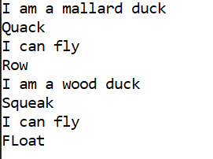
Рисунок 1 - Контрольный пример для практической работы

Как видно из рисунка, на экран пользователя действительно были выведены конкретные виды уток, а также информация об их поведении в различных ситуациях.

3.4. Диаграмма классов
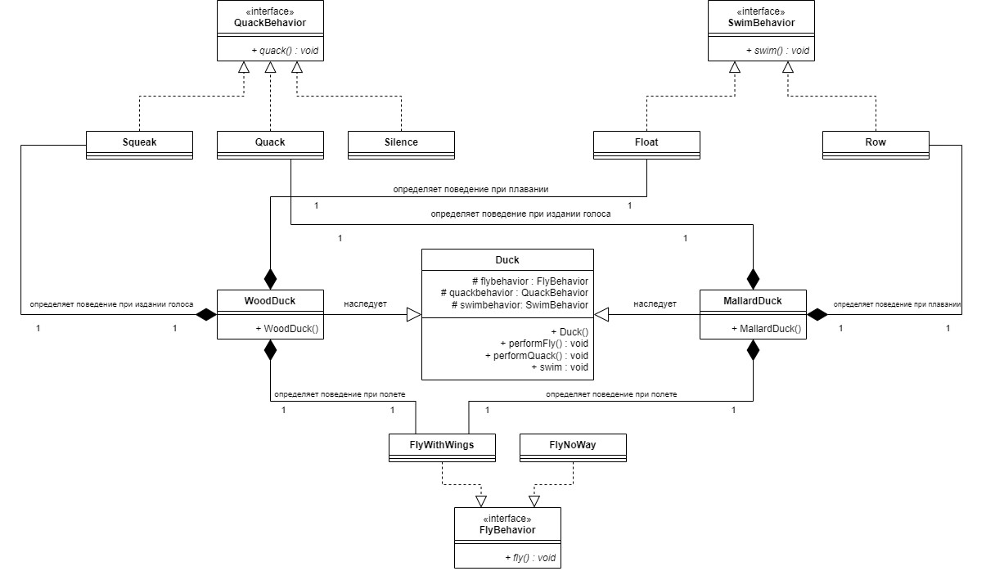

Рисунок 2 – Диаграмма классов практической работы

Данная диаграмма схематично изображает воспроизведенную модель: есть базовый класс Duck, являющийся обобщенным описанием утки, имеющий поля-интерфейсы для описания поведения утки в различных ситуациях, а также методы, вызывающие внутри себя соответствующие методы интерфейсов. Класс Duck наследуют два производных класса WoodDuck и MallardDuck, являющиеся конкретными реализациями Duck для описания конкретных видов уток, поэтому из своих членов у них только конструкторы. В этих конструкторах поля инициализируются новыми объектами классов поведения (Squeak, FlyWithWings, Float для WoodDuck и Quack, FlyWithWings, Row для MallardDuck), которые реализуют соответствующие им интерфейсы поведения, поэтому при вызове методов вызываются реализации интерфейсных методов из реализующих классов, а в свою очередь реализующие классы поведения предназначены только для существования и функционирования внутри композитных классов уток (существование вне композиции попросту не имеет смысла): программа составлена так, что экземпляры классов поведения инициализируются вместе с инициализацией нового экземпляра класса утки, поэтому в композиции отношения «один к одному». Неиспользованные классы Silence и FlyNoWay при гипотетическом задействовании имеют ту же связь с классами уток, что и использованные в программе.

4. Листинг программы
Duck.cs
namespace Duck
{
class Duck
{
protected FlyBehavior flybehavior;
protected QuackBehavior quackbehavior;
protected SwimBehavior swimbehavior;

public Duck() { }
public void performFly()
{
flybehavior.fly();
}
public void performQuack()
{
quackbehavior.quack();
}
public void swim()
{
swimbehavior.swim();
}
}
}

WoodDuck.cs
namespace Duck
{
class WoodDuck : Duck
{
public WoodDuck()
{
quackbehavior = new Squeak();
flybehavior = new FlyWithWings();
swimbehavior = new Float();

System.Console.WriteLine("I am a wood duck");
}
}
}

MallardDuck.cs
namespace Duck
{
class MallardDuck : Duck
{
public MallardDuck()
{
quackbehavior = new Quack();
flybehavior = new FlyWithWings();
swimbehavior = new Row();

System.Console.WriteLine("I am a mallard duck");
}
}
}

QuackBehavior.cs
namespace Duck
{
interface QuackBehavior
{
void quack();
}
}

FlyBehavior.cs
namespace Duck
{
interface FlyBehavior
{
void fly();
}
}

SwimBehavior.cs
namespace Duck
{
interface SwimBehavior
{
void swim();
}
}

Quack.cs
namespace Duck
{
class Quack : QuackBehavior
{
public void quack()
{
System.Console.WriteLine("Quack");
}
}
}

Squeak.cs
namespace Duck
{
class Squeak : QuackBehavior
{
public void quack()
{
System.Console.WriteLine("Squeak");
}
}
}

Silence.cs
namespace Duck
{
class Slience : QuackBehavior
{
public void quack()
{
System.Console.WriteLine("Slience");
}
}
}

FlyWithWings.cs
namespace Duck
{
class FlyWithWings : FlyBehavior
{
public void fly()
{
System.Console.WriteLine("I can fly");
}
}
}

FlyNoWay.cs
namespace Duck
{
class FlyNoWay : FlyBehavior
{
public void fly()
{
System.Console.WriteLine("I can`t fly");
}
}
}

Float.cs
namespace Duck
{
class Float : SwimBehavior
{
public void swim()
{
System.Console.WriteLine("FLoat");
}
}
}

Row.cs
namespace Duck
{
class Row : SwimBehavior
{
public void swim()
{
Console.WriteLine("Row");
}
}
}

Program.cs
namespace Duck
{
class Program
{
static void Main(string[] args)
{
Duck mallard = new MallardDuck();
mallard.performQuack();
mallard.performFly();
mallard.swim();
Duck wood = new WoodDuck();
wood.performQuack();
wood.performFly();
wood.swim();
System.Console.ReadKey();
}
}
}

5. Полученные результаты
В ходе выполнения данной практической работы нами были получены следующие результаты:
- на экран пользователя были выведены экземпляры, представялющие конкретные классы видов уток, их свойства.

6. Выводы
В ходе выполнения данной практической работы:
- был изучен шаблон проектирования «интерфейс» и его реализация в языке C#.

Список использованной литературы
1. Microsoft Learn – сеть разработчиков Microsoft. URL: https://learn.microsoft.com/ru-ru/dotnet/csharp/ (дата обращения: 08.12.2023)

